Τζαγιολλαρι Ενεα Α.Μ 2367
Ρέντας Νικόλαος Α.Μ 2343

2η Ασκηση - Unity 3D

Το παιχνίδι ξεκινα με ενα menu(ενα scene) το οποιο περιέχει ενα κουμπι σταρτ και καποιες εικόνες και καποιες πληροφοριες για τον χειρισμο του παιχνιδιου.Το πατημα του κουμπιου σταρτ ξεκινα το παιχνιδι και σε πηγαινει σε τοπ βιου του λαβυρυνθου.Με το R μπορεις να δεις απο ολες τις πλευρες τον λαβυρινθο απεξω.Αν πατησεις το V πηγαινεις σε fps και μπορεις να παιξεις το παιχνιδι, αν ξαναπατησεις το V οποιαδηποτε στιγμη βγαινεις στο τοπ βιου για να δεις τον λαβυρινθο απεξω.

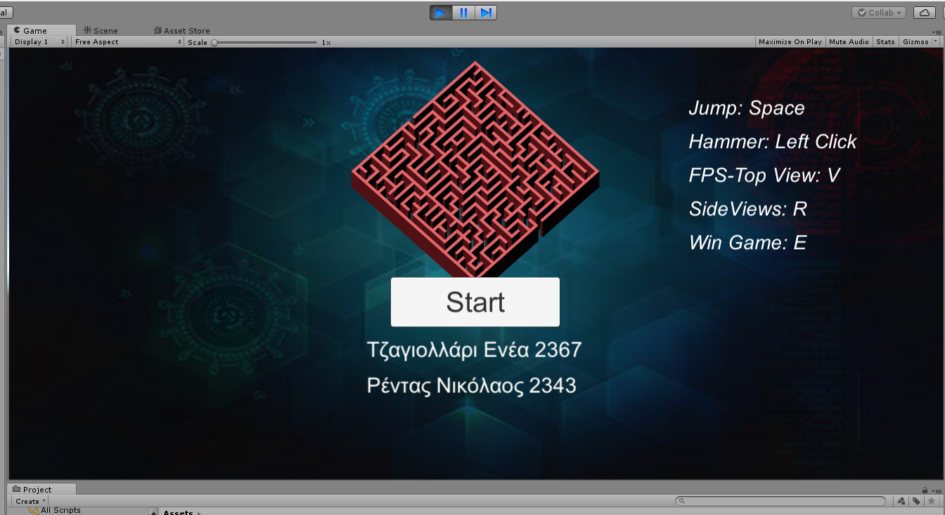
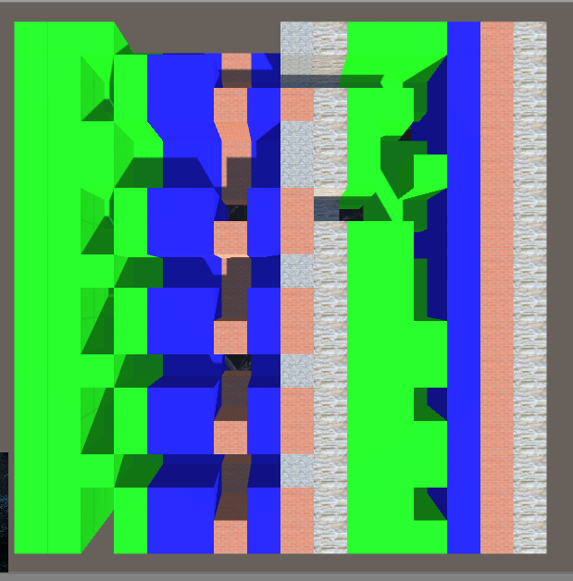

Ο χειρισμος του παιχνιδιου ειναι :

Jump: Space
Hammer: Left Click
FPS-Top View: V
SideViews: R
Win Game: E

Υλοποιηση
Απο τα ζητουμενα της ασκησεις εχουν υλοποιηθει ολα τα κυρια ερωτήματα συν το δευτερο μπονους.Επισης εχει προστεθει το μενου και οταν ο παιχτης φτανει στο τελευταιο επιπεδο και πατησει Ε πηγαινει ξανα στο μενου εναρξης.

Ιδιαιτεροτητα:
Σε καθε κυβο υπαρχουν τεσσερις μικροι κυβοι trigger οι οπιοι μολις ερθουν σε επαφη με τον παιχτη του επιτρεπουν να χτυπισει με το σφυρι.Οι κυβοι ειναι μικροι αρα για να ενεργοποιησεις τον trigger και να μπορεις να σπασεις τον κυβο πρεπει να εισαι περιπου στο κεντρο καποιας πλευρας του κυβου.Αυτο εγινε ωστε να μην ενεργοποιουνται οι trigger κυβων του οποιουσ δεν κοιταμε αλλα απλα ειμαστε σε επαφη.
